Российская Федерация
Муниципальное бюджетное образовательное учреждение города Новосибирска «Лицей №12»

II ВСЕРОССИЙСКИЙ ПЕДАГОГИЧЕСКИЙ КОНКУРС

«МОЯ ЛУЧШАЯ МЕТОДИЧЕСКАЯ РАЗРАБОТКА»

Направление: Экологическое образование и воспитание обучающихся
Форма представления: Мастер-класс

Связь народных традиций привлечения птиц с решением экологических проблем в воспитании и обучении школьников в современных условиях
(интеграция образовательных областей через метод проектов)

Мишенин Андрей Иванович,
учитель технологии
Грибоедова Наталья Геннадьевна,
учитель математики
МБОУ «Лицей №12» города Новосибирска
Центральный округ

г. Новосибирск, 2021 г.
Оглавление стр.

- Аннотация…..…………………………………………………………….………3
- Обоснование темы…………………………………………..…………………...5
- Подготовительный этап…………………..………………………………….…..7
- Мастер-класс..…………………………………………………….......................10
  - Первое занятие. Математика...……………………………………………10
  - Второе занятие. Технология……………...……………………………….12
- Итоговое занятие. Конференция (открытое мероприятие)….……………….14
- Реализация проекта…………………….………………………………….........17
- Заключение. Выводы……………………….…………………………………..21
- Источники информации……………………….……………….........................24

Приложение №1 Материал статьи. Грибоедова Н.Г., Мишенин А.И. «Интеграция образовательных областей в проектной деятельности обучающихся на примере развития одной идеи (из опыта учителей)», публикация во Всероссийском сетевом педагогическом журнале «Современный урок».
Приложение №2 Фотографии кормушек.
Приложение №3 Анкеты.

- Аннотация

Данный материал был представлен на конкурс «Региональный проект «Открытый конкурс по выявлению лучших практик дополнительного образования детей» в номинации «Мастер-класс»» Мастер-класс: ««Кормушки для птиц»: интеграция образовательных областей через метод проектов» (2019 г.), где получил высокую оценку жюри. [3] Я, Мишенин А.И., один из авторов материала, считаю, что эта работа один из элементов реализации собственной методической темы: «Реализация идеи интеграции образовательных областей через метод проектов в образовательной области "Технология»». Примеров сотрудничества с коллегами много, но мне отрадно, что мы нашли с учителем математики, Грибоедовой Н.Г. новые точки соприкосновения. Результаты превзошли все ожидания, продолжают приносить новые, положительные плоды. Честно признаюсь, ожидал, что идея будет работать, она и работает, помогает всем участникам процесса. Кормушки, скворечники, птицы, внимание к ним – давние традиции культур разных народов мира, а тут такие неожиданное решения… Наш опыт помогает решать и некоторые экологические задачи, воспитывает в этом направлении. Авторы приложили немало усилий, чтобы донести до внимания педагогической общественности, коллег, результаты своей деятельности и поделиться опытом в этом направлении. Участие в конкурсе «Через прошлое к будущему» – один из способов продолжить процесс.
Образовательная область «Технология» – уникальный и, пожалуй, единственный школьный предмет, который позволяет объединить в себе практически все предметы, изучаемые в школе, да и не только.
Выпускник нашей школы, Чехлов Александр, в своей работе «Русский топор», в заключении пишет: «Технология – это наука, для деятельности которой в основном и развиваются остальные науки. Ведь человек почти всегда пытается извлечь практическую выгоду из сделанных открытий, а именно этим и занимается технология». [7] Справедливое заключение, в широком смысле. Но если говорить о школьной программе, то здесь благодатный простор для интеграции образовательных областей. Всегда стремлюсь в проектной деятельности учащихся направлять их действия именно в направлении интеграции с предметами по их интересам. Это всегда даёт значительные положительные результаты, особенно, когда с пониманием включаются в помощь и родители учеников. Не говоря уже об учителях-предметниках. Мои усилия, в проектной деятельности, всегда направлены на привлечение к сотрудничеству других учителей, и не только.
Интеграция (от лат. integratio - «соединение») – процесс объединения частей в целое. Интегративный подход означает реализацию принципа интеграции в любом компоненте педагогического процесса, обеспечивает целостность и системность педагогического процесса. [3]
В списке наших выдающихся проектов по технологии есть проекты, связанные с физикой, химией, математикой, геометрией, историей, археологией, биологией, экологией и многими другими предметами.
Вот, казалось бы, банальная кормушка для птиц. Учащиеся нашего лицея, их родители, учителя ежегодно изготавливают кормушки для животных, чтобы помочь им пережить суровую зиму, участвуют в конкурсах, различных экологических акциях. Объединение усилий учителя технологии и учителя математики, идея интегрировать эти два предмета при изготовлении кормушек, дали неожиданные результаты от которых выиграли все участники процесса. Об этом мы подробно писали в статье «Интеграция образовательных областей в проектной деятельности обучающихся на примере развития одной идеи (из опыта учителей)», опубликованной во Всероссийском сетевом педагогическом журнале «Современный урок». [2] (Приложение №1)
В журнале «Сам себе мастер», №06/2018 (231) в нашей статье «Помоги животным зимой» тоже есть информация о нашей работе. [1]

- Обоснование темы

Меня как учителя технологии всегда интересовала списанная школьная мебель – источник «бесценного» поделочного материала. Особенно стулья, отличная фанера, интересные металлические элементы. На складе их скопилось много, и, оказывается, их не так-то просто выбросить – древесина отдельно, металл отдельно, в общем, много работы. Стулья «перешли» в кабинет технологии, я их разобрал, фанеру очистил шлифмашиной. Материал готов.
Нашей дочери Елене идёт пятый год: «Давайте тоже поможем птичкам, сделаем кормушку». По задумке мамы папе нужно было сделать заготовки для кормушки, а Лена их раскрасит, склеит и декорирует по своему усмотрению – это она умеет. Заготовки были изготовлены из крышки стула. Отличный материал, из него получилось четыре детали: крыша, дно, и две боковых стойки. Понадобились ещё шесть реек, которые были изготовлены из обрезков пиломатериала. Первая кормушка изготавливалась к участию в конкурсе «Помоги животным зимой», была необходима помощь мамы: подобрать нужные цвета, правильно и аккуратно склеить детали, декорировать и т.д. Было видно, как ребёнку тяжело даётся эта «работа», пришлось делать несколько «заходов». Кормушка получилась замечательная и получила высокую оценку жюри конкурса!
Лена сама предложила сделать кормушки ещё и во двор бабушки, в детский сад и во двор дома, где она живёт. Были приготовлены по шаблону точно такие же детали, Елене предоставлена полная свобода в действиях (конечно с некоторой корректировкой со стороны взрослых). Кормушки из одинаковых деталей получились разные, не похожие друг на друга, каждая с определённым шармом. А главное работа была выполнена с удовольствием, без напряжения, творчески!
Собственно идея изготавливать кормушки из стандартных заготовок, сделанных из крышек стульев, принадлежит Елене.
Наталья Геннадьевна выдвинула идею предложить 5-му классу, в котором она преподаёт математику, изготовить кормушки из стандартных заготовок, а боковые стенки оформить в виде геометрических фигур. Подготовить сообщение о выбранных фигурах, придумать занимательные задачи и т.д. Каждому предстояло подготовить слайд для презентации и выступить на заключительной конференции при подведении итогов совместного проекта.

Цель: интеграция образовательных областей на примере развития одной проектной идеи для достижения задач общего обучения обучающихся в урочной и неурочной деятельности в современных условиях ФГОС.

Задачи:
- ознакомиться с опытом коллег, использующих в своей работе методы проектной деятельности и интеграции образовательных областей;
- реализовать идеи интеграции математики, технологии и других предметов, через коллективный проект «Поможем птицам зимой – изготовим кормушки»;
- наметить план мероприятий по реализации проектной деятельности участников проекта;
- подготовить материалы и оборудование для реализации проектной деятельности участников проекта;
- провести итоговое мероприятие для подведения итогов проекта;
- использовать накопленный опыт в проведении различных мероприятий, как в урочной, так и внеурочной деятельности, в том числе и в качестве дополнительного образования.
Забегая вперёд, ребята не ограничились, геометрическими фигурами. Никто не хотел делать кормушки похожие на других. Интеграция, сама собой пошла в различные направления, получились кормушки и на «новогоднюю тему», «флоры» и «фауны», и многие другие. Получилось более 20-ти совершенно разных кормушек из стандартных заготовок. Идею подхватили учащиеся других классов, учителя, их дети и внуки. Кормушки изготовили и авторы данного материала. Списанных стульев на всех хватит.
- Подготовительный этап

Технология

Материал:
- крышки от списанных стульев (фанера);
- возможно спинки от стульев;
- рейки, изготовленные из остатков пиломатериала;
- винты с кольцом;
- гвозди или саморезы (при необходимости);
- тесьма или верёвка, лучше мягкая проволока;
- клей ПВА, морозостойкий;
- акриловые краски.

Инструменты и оборудование:
- кисти;
- линейка, угольник, карандаш, ластик;
- бумага, ножницы, канцелярский нож для трафаретов;
- лобзик, пилки для лобзика;
- мелкозубная ножовка;
- набор свёрл;
- шуруповёрт;
- молоток;
- плоскогубцы;
- напильники;
- шлифовальная шкурка;
- выжигатель;
- и другие инструменты по предварительной договорённости.
Здесь предоставляется полная свобода творчеству и фантазии. Исходя от задуманного, и готовится материал, инструменты и оборудование. В нашем случае были подготовлены 26 комплектов (планируемое число учащихся).

Материалы, инструменты и оборудование:
- заготовки из крышки от списанных стульев (фанера): крыша (180х180), дно (150х150), 2-е боковые стенки (140х140);
- рейки: 2-е (10х20х150), 2-е (10х20х140), 2-е (10х20х130);
- клей ПВА, морозостойкий, кисть для клея.
Заранее был приготовлен и «расширенный список» (смотри выше), на случай творческих запросов ребят, и оставшегося времени.

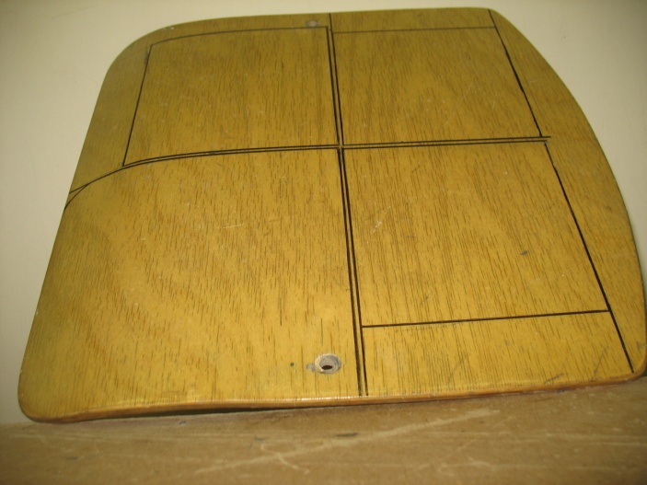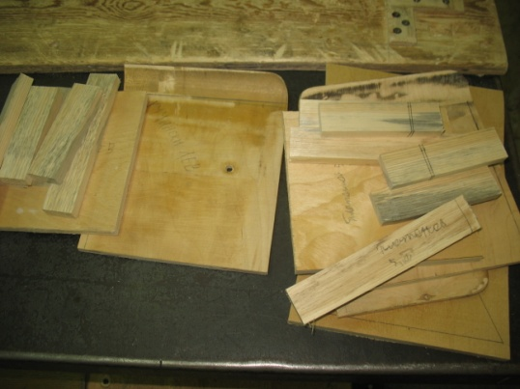

Математика

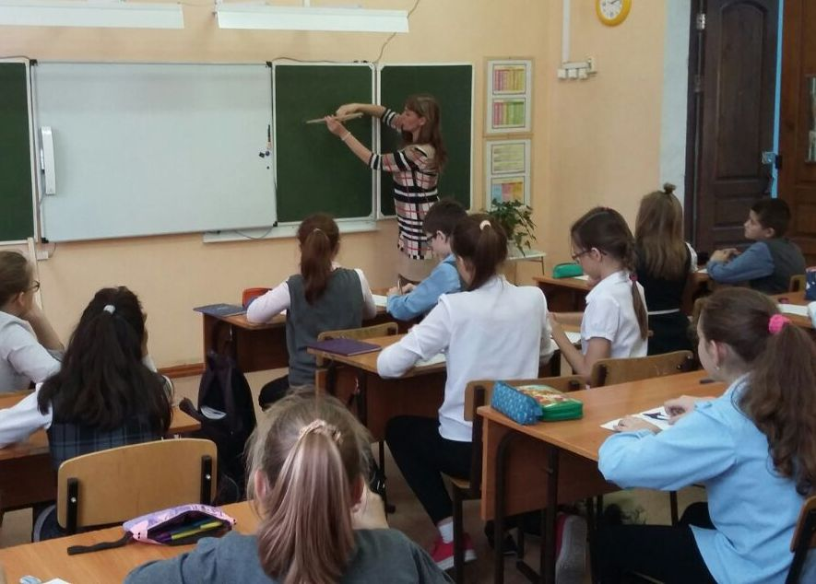
Ничего особенного для проведения занятия ненужно, всё есть и всегда готово в кабинете математики для работы: мел, линейки, угольники, циркули, доска и прочее. Может быть, только бумага и ножницы для изготовления задуманных трафаретов.

- Мастер-класс

  - Первое занятие. Математика

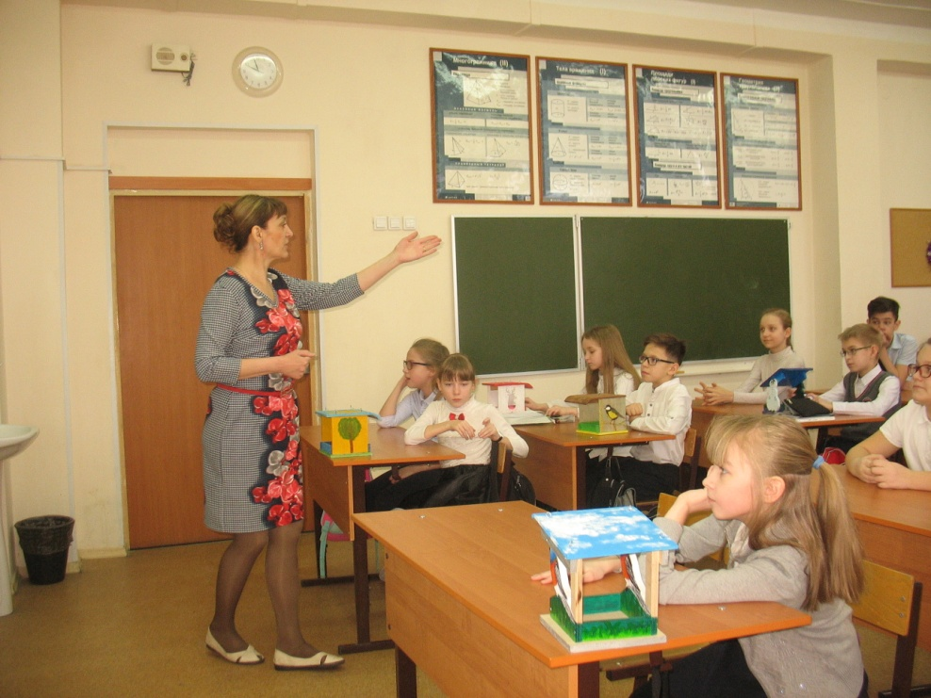
На уроке математики учитель ставит цель, определяет задачи. Учащиеся выдвигают гипотезы.

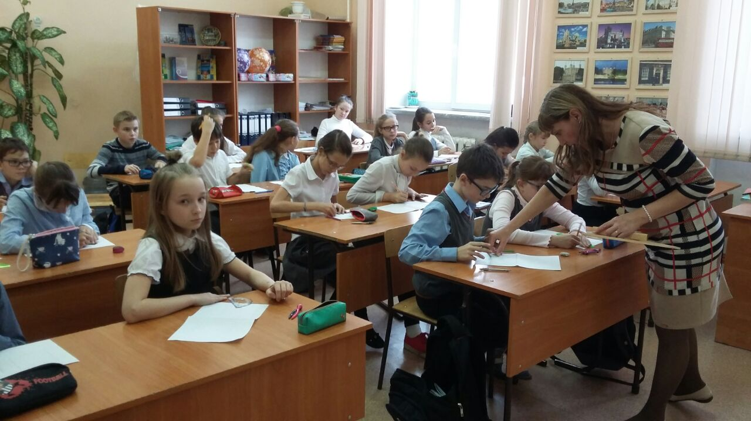
Совместное обсуждение.
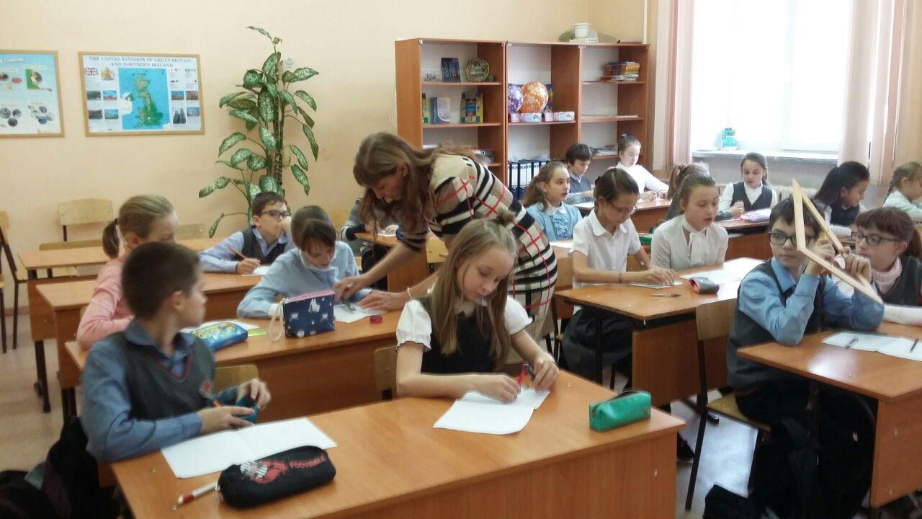
Приступают к разметке и изготовлению трафаретов.

Это всего лишь предполагаемый ход урока, он может пойти и другим руслом. Мы же договорились: полная свобода творчества и фантазии. Не должно быть ограничений, поэтому необходимо запланировать два урока, второй – через неделю. Возможно, ребята за неделю примут другие решения, в нашем случае так и было. На втором уроке, были обсуждены все представленные варианты, подведены итоги, учащиеся готовы приступить к практическому воплощению своих задумок на занятии технологии.
У ребят была возможность и время доработать свои задумки – «домашнее задание».

  - Второе занятие. Технология

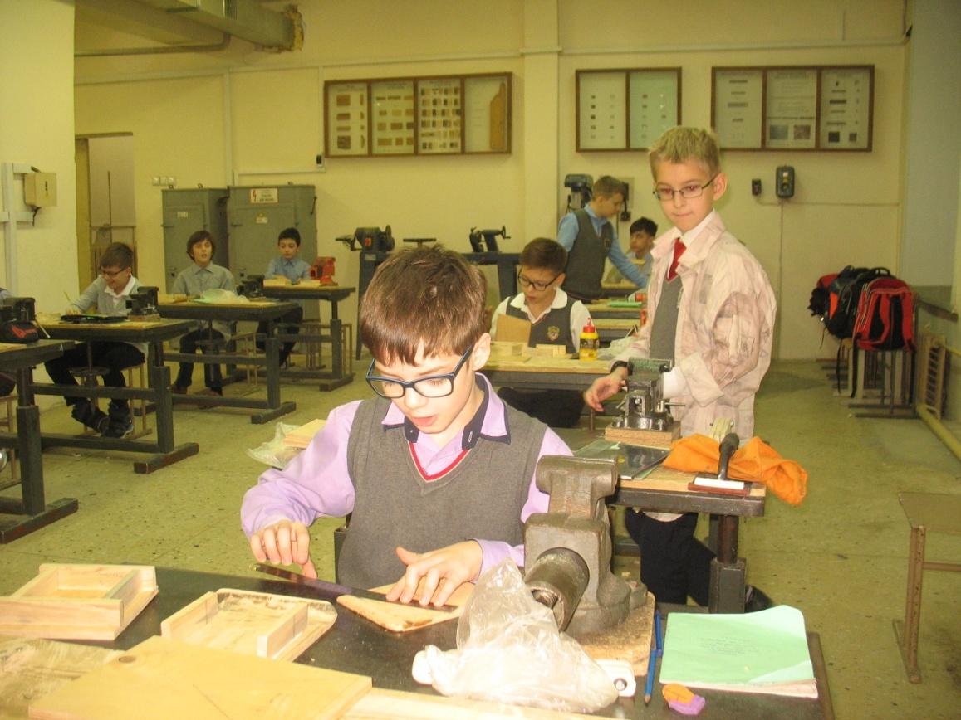
На уроке технологии учитель ставит цель, определяет задачи. Учащиеся предлагают свои идеи. Совместное обсуждение.

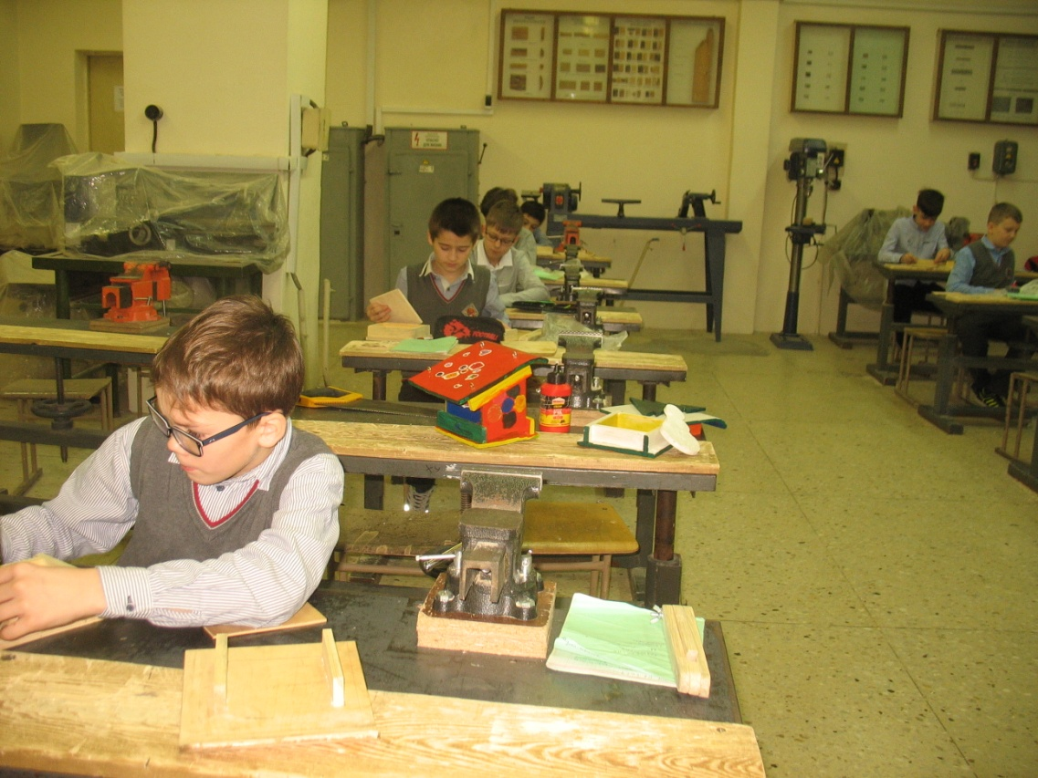
Учитель выдаёт стандартные наборы.

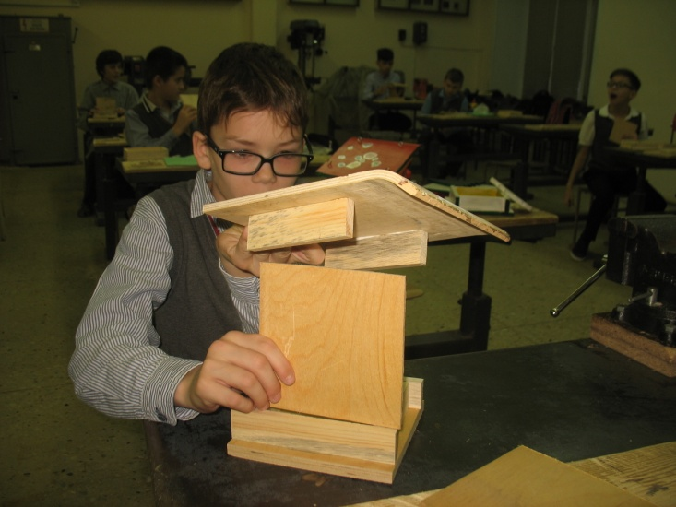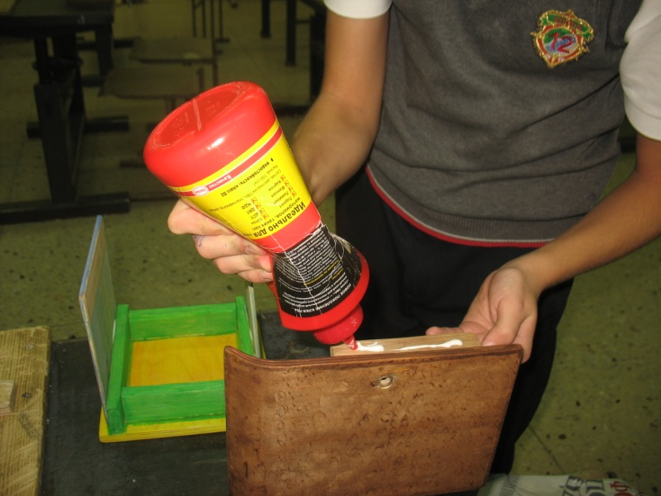
Учащиеся приступают к разметке и изготовлению заготовок. Склеивают приготовленные детали. Декорировать детали можно как до склеивания, так и после, на усмотрение автора.
Необходимо соблюдать правила техники безопасности, инструкции есть в каждом кабинете, записаны в тетради, о них мы говорим каждый урок. Правила те же что и на каждом занятии технологии, особых нет.
Повторюсь – это всего лишь предполагаемый ход урока, он может пойти и другим руслом. Мы же договорились: полная свобода творчества и фантазии. Не должно быть ограничений. Одного занятия (2-а урока) недостаточно. Должно быть «домашнее задание», за неделю ребята могут принять и другие решения. Здесь важна помощь взрослых дома. В нашем случае, практика показала, что родители, бабушки, дедушки очень хорошо помогли многим ребятам. Мы это только приветствовали и всячески поощряли. (Приложение №2)

- Итоговое занятие. Конференция (открытое мероприятие)

К конференции мы (учителя) подготовили презентацию, каждый ученик приготовил слайд к презентации, где должна быть фотография его кормушки и краткая информация к его изделию (занимательные задачи, история, если в кормушке отображены представители флоры или фауны – о них несколько слов). (Приложение №2)

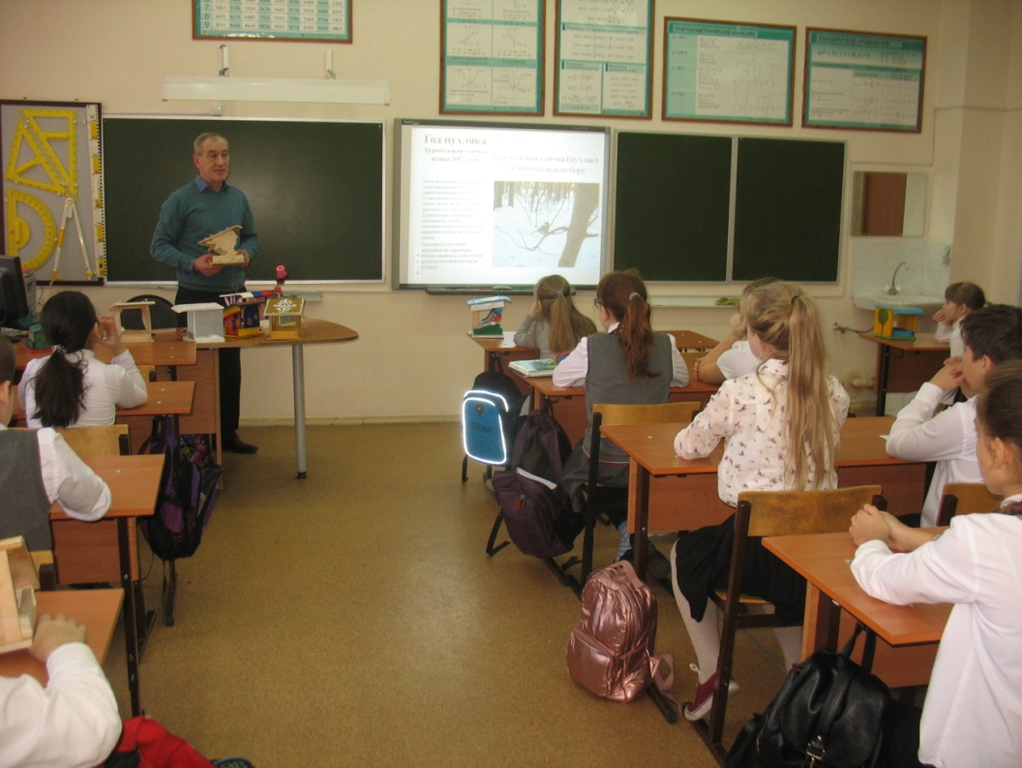

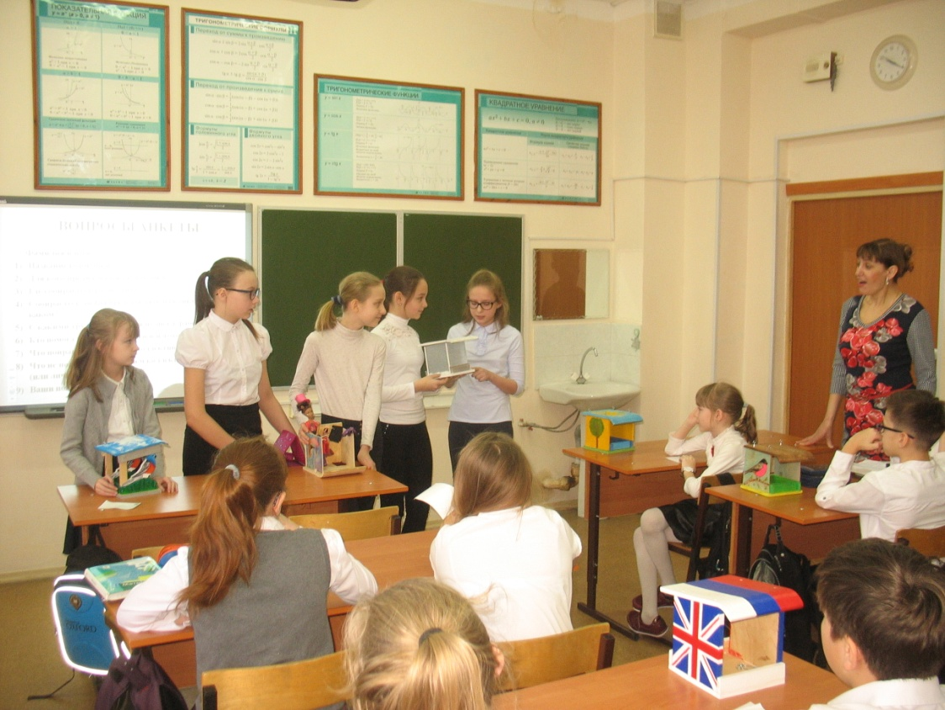
Конечно, такие мероприятия должны быть четко спланированы и подготовлены. Должен соблюдаться регламент, для ребят в таком возрасте тяжело «высидеть» один час. Не каждый может выступать перед аудиторией. Вопреки нашим опасениям, выступили все. Мероприятие прошло «на одном дыхании». Никто не устал, понравилось всем, и гостям, и участникам.

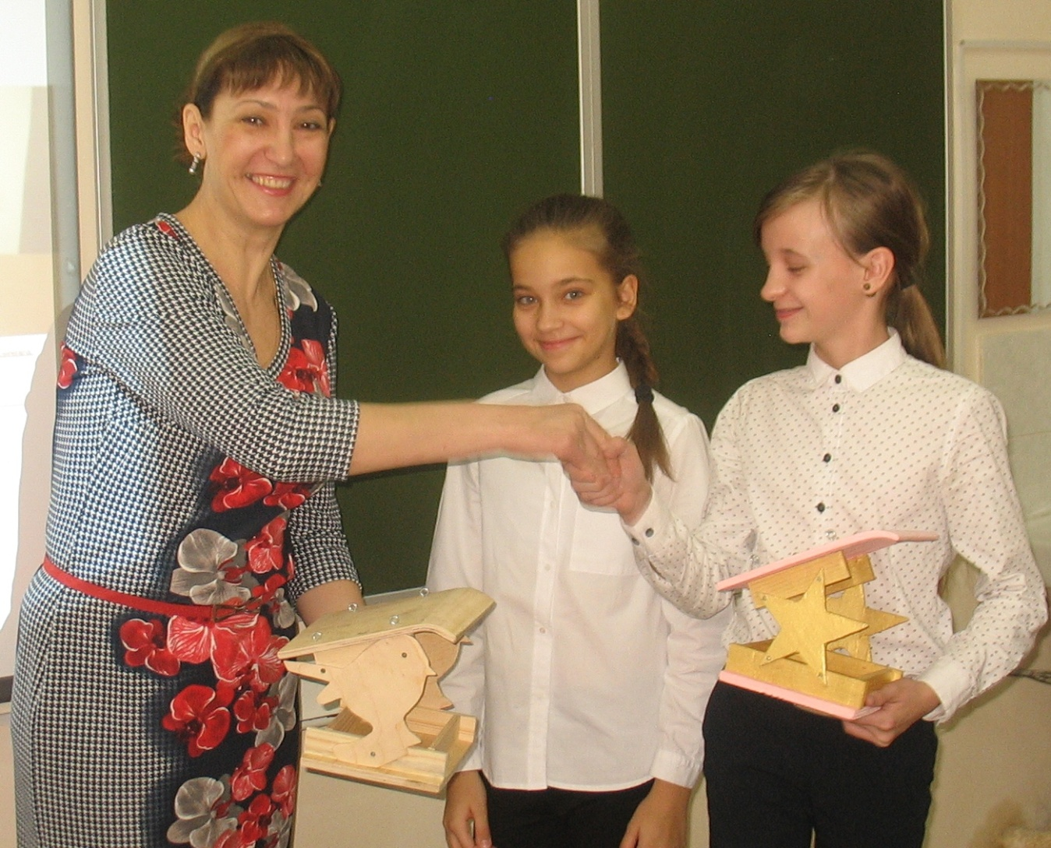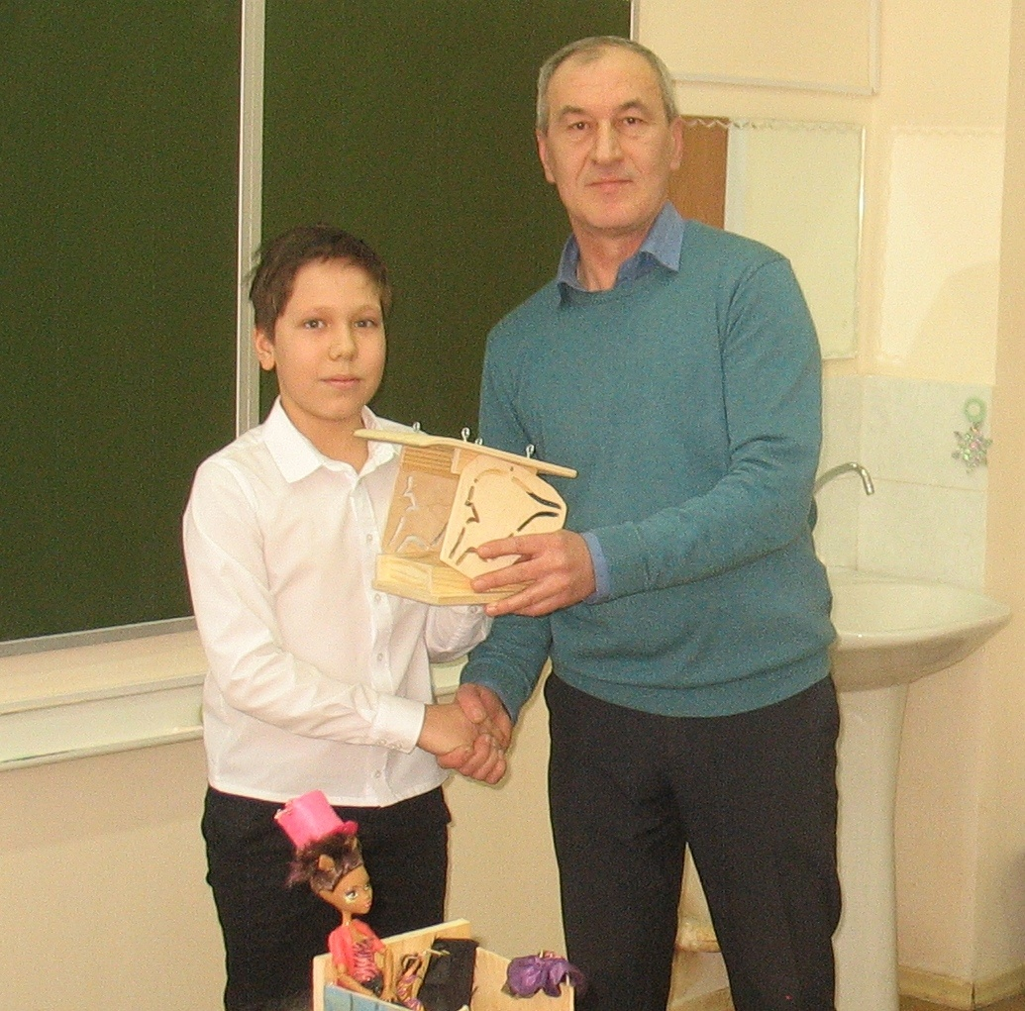
А в конце ребят ждал сюрприз: тайным голосованием нужно было выбрать лучших исполнителей, мальчика и девочку. Андрей Иванович лучшим вручил призы – изготовленные им кормушки на тему Буроголовой гаички (Пухляк – символ 2017 года).
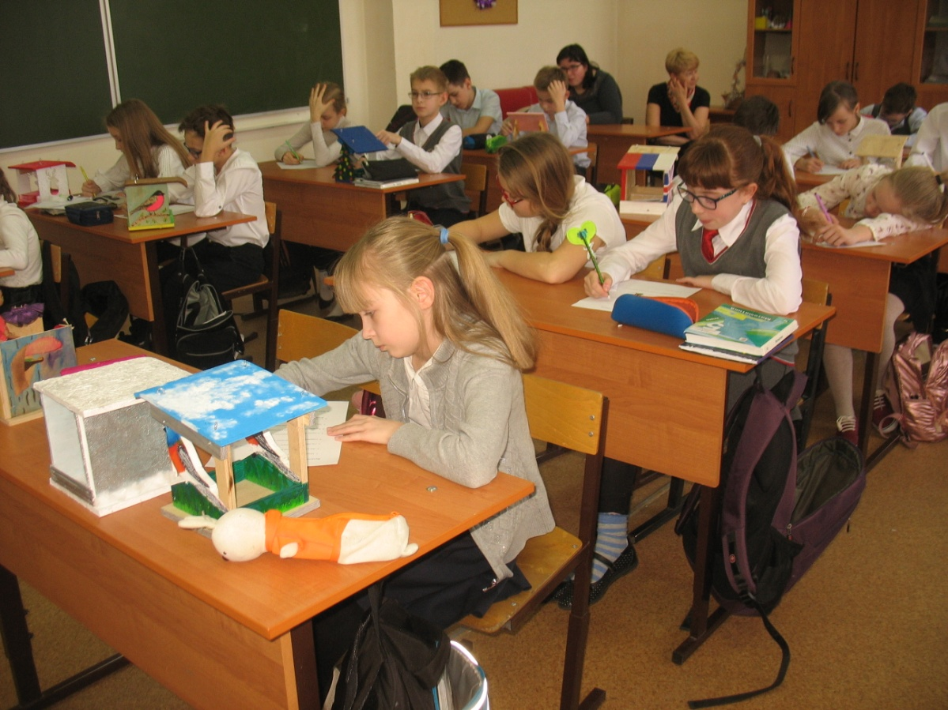
Затем ребята заполнили анкеты. (Приложение №3)

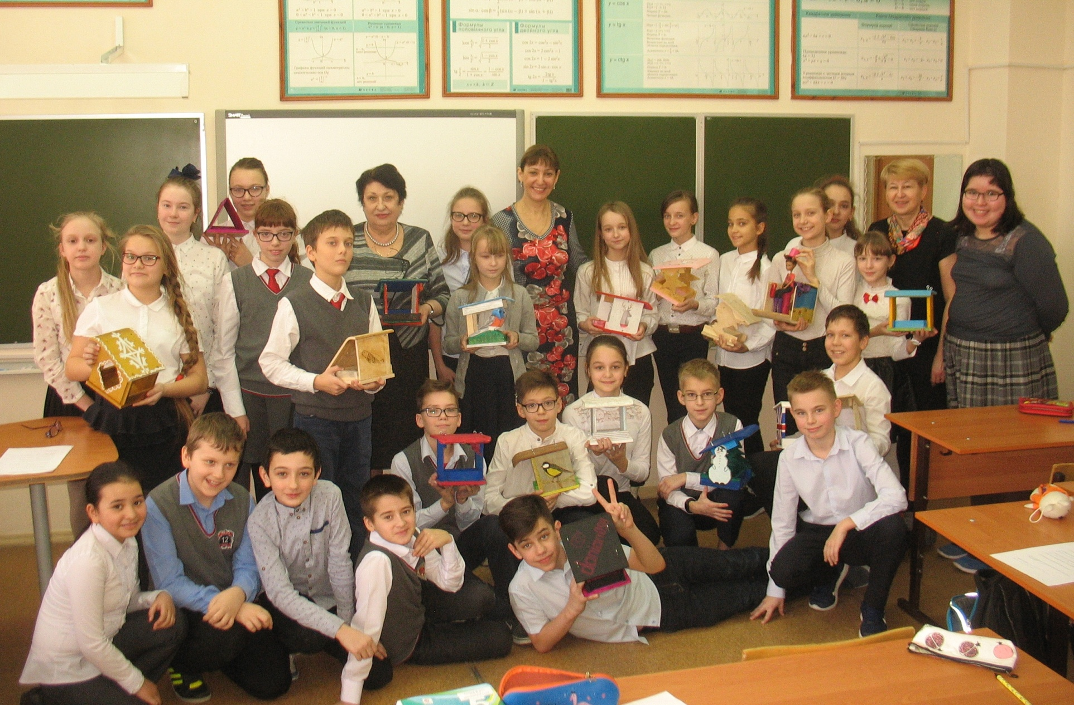
Общая фотография на память о совместной работе. Нас ждут новые идеи, новые реализации наших задумок.
- Реализация проекта

- Открытое мероприятие: «Конференция: «Подведение итогов коллективного интегрированного проекта «Кормушки», посвященного Году экологии»» (28.02.2018). Информация на сайте http://s_12.edu54.ru/
- Выступление на педагогическом совете МБОУ «Лицей №12» по теме: «Интеграция во внеурочной деятельности школьников в условиях реализации ФГОС. (2018 г.) http://s_12.edu54.ru/
- Грибоедова Н.Г. Выступление на тему «Интеграция образовательных областей через метод проектов (из опыта учителей) «Кормушки для птиц»». ОБЛАСТНАЯ МАТЕМАТИЧЕСКАЯ ЯРМАРКА в рамках XXVI Международной образовательной выставки «УЧСИБ-2018» (16.03.2018)
- Мишенин А.И. Выступление на секции «Интегральная основа и метаподход в проектировании занятий искусством и технологией как средство формирования личностных и метапредметных показателей воспитания и развития ученика» Всероссийской научно-практической конференции «Развитие Российского образования: стандартизация и индивидуализация». (Ректор НИПК и ПРО, академик РАО, д-р пед. наук, профессор В.Я. Синенко, Зав. кафедрой ОО «Технология» и «Искусство» И.Ю. Мельникова) (2018 г.) www.nipkipro.ru
- Грибоедова Н.Г., Мишенин А.И. «Интеграция образовательных областей в проектной деятельности обучающихся на примере развития одной идеи (из опыта учителей)», публикация во Всероссийском сетевом педагогическом журнале «Современный урок». Свидетельство о регистрации СМИ Эл № ФС 77 – 65249 от 01.04.2016 www. 1 urok.ru (Главный редактор Журнала «Современный урок» Кожин В.В.) Серия СУ №1534 от 29.03.2018
- Андрей Мишенин, учитель технологии, Наталья Грибоедова, учитель математики МБОУ «Лицей №12» г. Новосибирск, «Помоги птицам зимой», публикация в журнале «Сам себе мастер», №06/2018 (231) vhb@burda.ru
- Грибоедова Н.Г., Мишенин А.И. участники конкурса «Творческий учитель 2018» с работой «Интеграция образовательных областей в проектной деятельности обучающихся на примере развития одной идеи (из опыта учителей)». Даты проведения конкурса 01.12.2017-30.11.2018. Организатор конкурса – ИГ «Основа» издатель Всероссийских практических журналов для учителей-предметников, администрации школы и воспитателей ДО www.e-osnova.ru (Директор Издательской группы «Основа» Кожин В.В.) Серия А №5903 от 28.03.2018
- Участие в VI,VII и VIII Всероссийском интернет-конкурсе кормушек Союза охраны птиц России (личное участие и как руководителей), (2018, 2019, 2020 г.г.) https://www.birds-konkurs.ru/
- Участие учащихся в общегородском конкурсе кормушек «Помоги животным зимой». Новосибирский зоопарк им. Р.А. Шило (2018, 2019 г.г.) http://www.zoonovosib.ru/
- Участие учащихся и родителей в I окружном конкурсе на лучшую кормушку из бросового материала «Столовая для пернатых» в рамках проекта «Жизнь в стиле ЭКО». Центральный Дом Творчества (2019 г.) https://ddtcentr.edusite.ru/
- Участие личное, учащихся и родителей в конкурсе «Птичкин домик» Новосибирская Областная Организация Общероссийской общественной Организации «Всероссийское Общество Охраны Природы» (2019 г.) https://voop.eco/nsk-reg/
- Кучинский Л., (6 класс). Проект: «Новогодняя кормушка». Конкурс проектов «Всё начинается с идеи!» Заельцовский дом творчества (2018 г.). http://crtduzaelcovka.edusite.ru/
- Проект: «Кормушки для птиц» (математический подход к экологическим вопросам в технологии). Фестиваль «Калейдоскоп проектов» для учащихся шестых классов. ОЦ «Горностай» (2019 г.) https://vk.com/oz.gornostay
- Валишин С., Кучинский Л., Пехотская В. (5 класс) Коллективный проект: «Кормушки для птиц» (математический подход к экологическим вопросам в технологии). Конкурс исследовательских проектов 5-8 класс. Окружной и городской. (2018 г.) http://junior-nsk.ru/
- Всероссийский интернет-конкурс учебных проектов в образовательной области «Технология» имени М.И. Гуревича (2018 г.) https://rosuchebnik.ru/material/konkurs-uchebnykh-proektov-v-obrazovatelnoy-oblasti-tekhnologiya/
- Реализация идей решения экологических вопросов в проектной деятельности учащихся на примере изготовления кормушек из стульев, предназначенных для утилизации. http://s_12.edu54.ru/
- Сертификат участия в работе XXIV Всероссийской научно-практической конференции «Интеграция ресурсов в современном образовании». Круглый стол: «Создание единой информационно-образовательной среды в профориентационной работе как условие успешного самоопределения и проектирования индивидуальной траектории школьника». Благодарность за выступление по теме: «Работа над экологическим проектом посредством интеграции образовательных областей в урочной и внеурочной деятельности». Круглый стол: «Создание единой информационно-образовательной среды в профориентационной работе как условие успешного самоопределения и проектирования индивидуальной траектории школьника». (2019 г.) www.nipkipro.ru
- Диплом. Коллектив педагогов МБОУ «Лицей №12» г. Новосибирска (Грибоедова Н.Г., Мишенин А.И.). Победитель в Региональном проекте «Открытый конкурс по выявлению лучших практик дополнительного образования детей» в номинации «Мастер-класс». (2019 г.) http://detinso.ru/news/luchshie-praktiki-dopolnitelnogo-obrazovaniya-detey-regionalnyy-konkurs-zavershen
- Публикации материалов: Мишенин А.И., Грибоедова Н. Г. авторы мастер-класса: ««Кормушки для птиц»: интеграция образовательных областей через метод проектов». Материал размещен в "Виртуальном методическом кабинете "Среда" на сайте Регионального модельного центра https://modnso.ru/methodical/ploshchadka-peredovogo-opyta/?PAGEN_1=2 (Площадка передового опыта). (2019 г.)
- Диплом. Лауреат XVI регионального этнокультурного конкурса детей и взрослых «Через прошлое к будущему» Номинация: «Образование и традиционная культура. Инновационные модели и авторские технологии» Мишенин А.И., Грибоедова Н. Г. https://ddtcentr.edusite.ru/p833aa1.html
- г.)
- Диплом победителя, I место. II Всероссийский (с международным участием) конкурс для работников образовательных учреждений «Педагогический поиск». Направление: Проектная деятельность обучающихся. Экология птиц (Обобщение педагогического опыта. Проектные работы) Мишенин А.И., Грибоедова Н. Г. Бийск-2021, Рег. Номер 240 (2021 г.) http://www2.bigpi.biysk.ru/wwwsite/news.php

- Заключение. Выводы

Мы и не ставили перед собой цели в нашем материале показать мастер-класс по изготовлению кормушки на конкретном примере. Наверное, это невозможно. Вся прелесть в том, что можно просто склеить готовые детали в течение 20-30 минут, закрепить готовую кормушку во дворе и подкармливать птиц. Согласитесь, уже хороший результат! А можно дать волю фантазии и творчеству, и продвинуться куда угодно далеко! (Приложение №2)
Каждый, кто понял нашу идею и включился в работу, определил себе свою цель, поставил свои задачи. Надеемся, у каждого всё получилось, каждый выбрал себе путь по силам. Кто-то продолжает реализовываться, выступая на конференциях, фестивалях участвует в конкурсах и т.д.
Наша идея интегрировать технологию и математику на примере изготовления кормушек переросла в целую экологическую акцию, о которой узнала вся страна.
Всё просто – вы готовите материал из списанных стульев, предназначенных для утилизации, заинтересовываете окружающих людей, и процесс пошёл! Этим можно заниматься как в урочное, так и внеурочное время.

P.S. Крышки придумали как использовать. А как же спинки, там ещё сломанные черенки лопат, много стекла, остались краски…
Быстро смастерил кормушку, принёс домой. Лена сочинила сказку, по её мотивам декорировали кормушку. Я (Андрей Иванович – папа) участвовал в VII Всероссийском интернет-конкурсе кормушек Союза охраны птиц России, Лена выступила в качестве моего руководителя. Затем мы вместе участвовали в конкурсе «Птичкин домик» Новосибирской Областной Организация Общероссийской общественной Организации «Всероссийское Общество Охраны Природы», кормушку оставили в благотворительных целях.

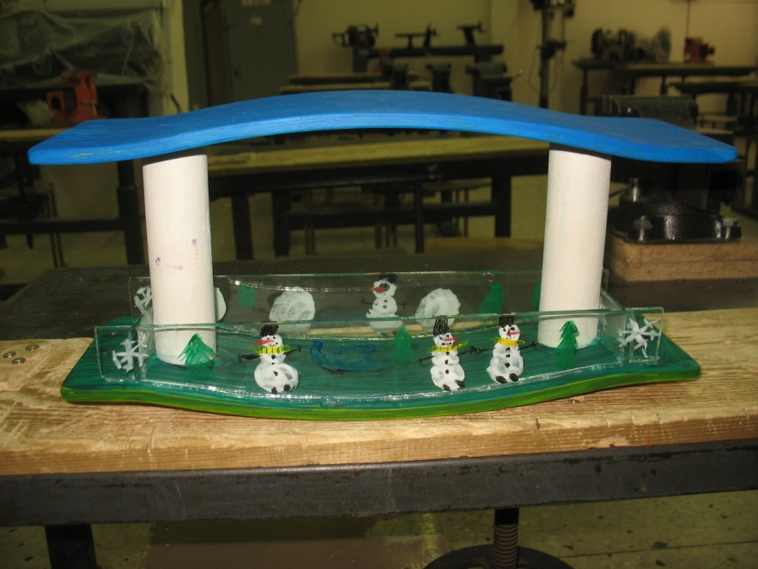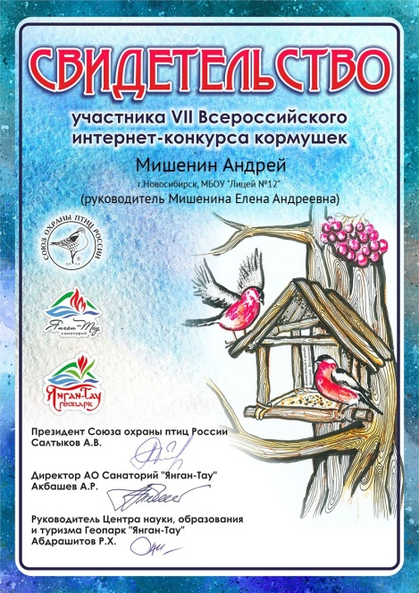

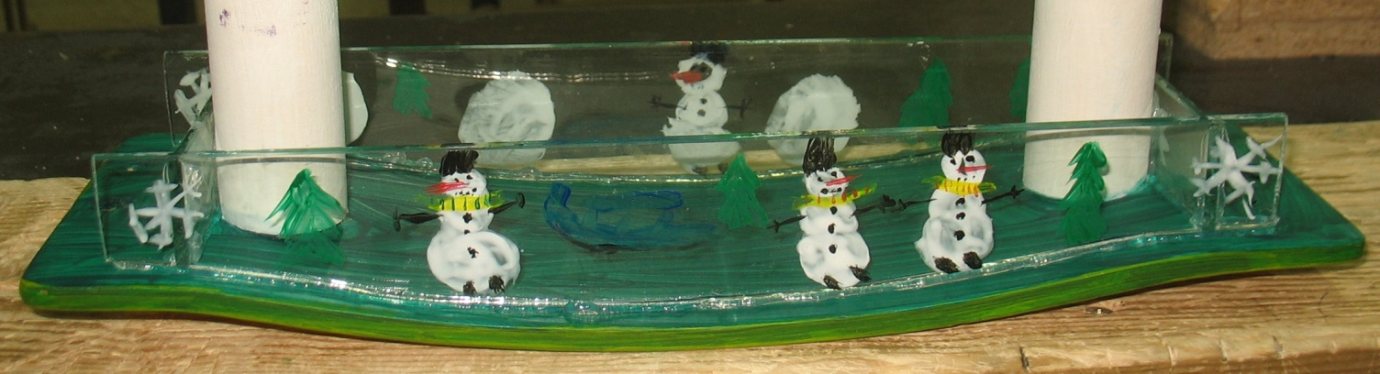

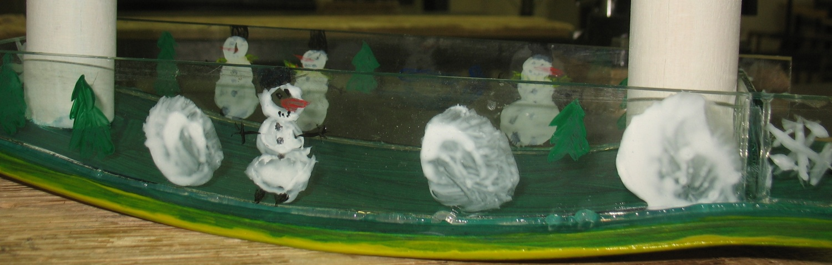

Сказка «Три снеговика»: «Папа, мама и дочка пошли кататься на санках. Папа повернулся: «А где мама, дочка и санки?!»»

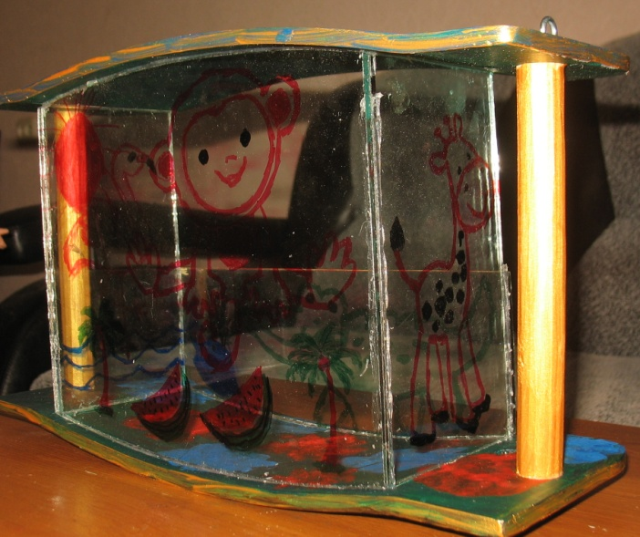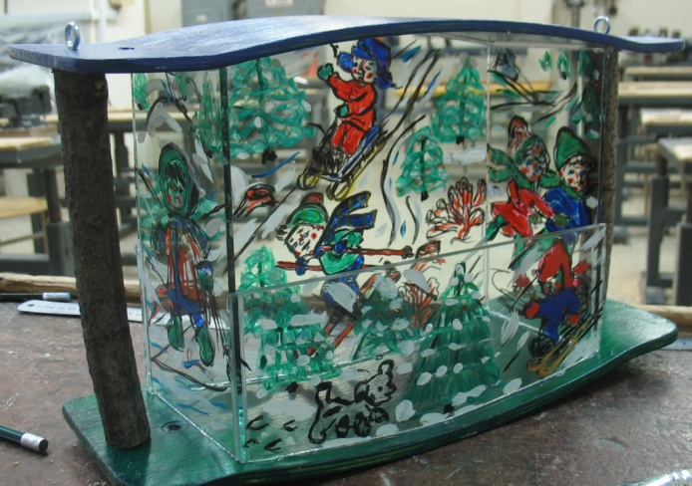

Кормушка «Африка», автор Мишенина Е. Кормушка «Зима», автор Мишенин А.И.

- Источники информации

- Андрей Мишенин, учитель технологии, Наталья Грибоедова, учитель математики МБОУ «Лицей №12» г. Новосибирск, «Помоги птицам зимой», публикация в журнале «Сам себе мастер», №06/2018 (231) vhb@burda.ru
- Грибоедова Н.Г., Мишенин А.И. «Интеграция образовательных областей в проектной деятельности обучающихся на примере развития одной идеи (из опыта учителей)», публикация во Всероссийском сетевом педагогическом журнале «Современный урок». Свидетельство о регистрации СМИ Эл № ФС 77 – 65249 от 01.04.2016 www. 1 urok.ru
- Мишенин А.И., Грибоедова Н. Г.. Мастер-класс: ««Кормушки для птиц»: интеграция образовательных областей через метод проектов». Материал размещен в "Виртуальном методическом кабинете "Среда" на сайте Регионального модельного центра https://modnso.ru/methodical/ploshchadka-peredovogo-opyta/?PAGEN_1=2 (Площадка передового опыта). (2019 г.);
- https://ru.wikipedia.org/wiki/ (интеграция);
- https://www.google.ru/search?q=построение+геометрических+фигур (построение фигур);
- http://vsekonkursy.ru/konkurs-kormushek-2018, 2019.html (конкурс кормушек);
- http://www.rbcu.ru/campaign/32901/ (про пухляка);
- Чехлов А., учащийся МБОУ СОШ №12. «Проект «Русский топор» (руководитель Мишенин А.И.)», публикация во всероссийском научно-методическом журнале «Школа и производство», электронное приложение №2 к №8, 2011

Приложение №1. Материал статьи. Грибоедова Н.Г., Мишенин А.И. «Интеграция образовательных областей в проектной деятельности обучающихся на примере развития одной идеи (из опыта учителей)», публикация во Всероссийском сетевом педагогическом журнале «Современный урок». Свидетельство о регистрации СМИ Эл № ФС 77 – 65249 от 01.04.2016 www. 1 urok.ru (Главный редактор Журнала «Современный урок» Кожин В.В.) Серия СУ №1534 от 29.03.2018

ИНТЕГРАЦИЯ ОБРАЗОВАТЕЛЬНЫХ ОБЛАСТЕЙ В ПРОЕКТНОЙ ДЕЯТЕЛЬНОСТИ ОБУЧАЮЩИХСЯ НА ПРИМЕРЕ РАЗВИТИЯ ОДНОЙ ПРОЕТНОЙ ИДЕИ (ИЗ ОПЫТА УЧИТЕЛЕЙ)
В современных условиях развития образования, предъявляемых ФГОС требованиях по развитию у обучающихся универсальных учебных действий (УУД), обязывают учителей, особенно со стажем, проходить серьёзную перестройку самосознания, отказываться от привычных методов и приёмов преподавания своего предмета в школе. Переход к новому – это всегда большая психологическая и физическая нагрузка на человека, особенно, если переход происходит по принуждению. Это учителя, взрослые люди, а учащиеся, например пятиклассники, для них вообще всё ново! Педагогический опыт показывает, насколько тяжело даётся переход детям из начальной школы в среднее звено, особенно в первом полугодии 5-го класса. Некоторые не выдерживают нагрузок, результаты сводятся к минимуму, интерес к обучению тоже сводится к нулю. Некоторые так и не могут вернуться к результативности начальной школы ни к окончанию 5-го класса, ни к окончанию школы вообще. Задача учителей-предметников, классных руководителей, родителей свести такие последствия к минимуму.
Нельзя сказать, что мы нашли решение всех проблем, но хотим поделиться одним из своих опытов, который на наш взгляд даёт положительные результаты, на примере развития одной проектной идеи. Проблема вся в том, что с повышением нагрузок падает результативность не только по тем предметам, которые «не нравятся», но и по тем, которые «нравятся», не хватает времени, сил. Не секрет, есть предметы, которым ребята отдают предпочтения – «любимые предметы». Решить задачи формирования УУД помогут эффективные педагогические условия, созданные совместными усилиями педагогов и родителей через интеграцию различных образовательных областей, интересных обучающимся, причём не только тех, которые изучаются в конкретном учебном заведении.
Интегра́ция (от лат. integratio - «соединение») - процесс объединения частей в целое. Интегративный подход означает реализацию принципа интеграции в любом компоненте педагогического процесса, обеспечивает целостность и системность педагогического процесса. (Википедия)
Мы пришли к выводу, что лучший способ интегрировать образовательные области именно через проектную деятельность, отталкиваясь от предмета технология… Или наоборот, отталкиваться от других предметов, например математики и выходить на технологию... В любом случае, обучение наиболее эффективно, когда обучающийся, в процессе обучения создаёт собственный, или совместно с другими вполне осязаемый продукт труда. В нашем случае этим продуктом является, казалось бы, банальная кормушка для птиц.
Однако всё по порядку. Житейская ситуация, в нашей учительской семье родился ребёнок. Приятные хлопоты, но и серьёзная нагрузка на родителей с профессиональной точки зрения. Мама – учитель математики, в долгом декретном отпуске. У папы – учителя технологии, нагрузки возросли. Нашей дочери Елене идёт уже четвёртый год, именно она вдохновляет нас на новые идеи. Елена творчески активный ребёнок, любит «читать», рисовать, красить, что-то мастерить, ей всё интересно. Мы родители всячески поддерживаем её творчество, где-то направляем, где-то помогаем, а где-то стараемся не мешать творческим начинаниям. Вместе, кроме прочих интересных дел, мы участвуем в различных мероприятиях:
- выставка творчества учителей, где мы представляли на конкурс свои творческие работы под общим названием «Мы вместе»;
- участвовали в строительстве «Волшебного театра в Феодосии» (известная история), отправили в Крым свой «Волшебный кирпич», с описанием истории нашей школы, МБОУ «Лицея №12» города Новосибирска и ещё 11-ти старейших школ нашего города;
- три года мы участвуем во Всемирных днях наблюдений птиц, которые организует Союз охраны птиц России. 2017 год был объявлен «Годом пухляка». Пухляк – буроголовая гаичка, по данным наблюдений, является самой многочисленной птицей России, а мы рады, что и наши наблюдения подтверждают эти сведения;
- 2017 год «Год экологии». Елена участвовала в Экологическом конкурсе кормушек «Помоги животным зимой», который организует Новосибирский зоопарк имени Р.А. Шило.
По задумке мамы папе нужно было сделать заготовки для кормушки, а Лена их раскрасит, склеит и декорирует по своему усмотрению – это она умеет. Заготовки были изготовлены из крышки, предназначенного к утилизации списанного стула. Отличный материал, из него получилось четыре детали: крыша, дно, и две боковых стойки. Понадобились ещё шесть реек, которые были изготовлены из обрезков пиломатериала. Первая кормушка изготавливалась к участию в конкурсе «Помоги животным зимой», была необходима помощь мамы: подобрать нужные цвета, правильно и аккуратно склеить детали, декорировать и т.д. Было видно, как ребёнку тяжело даётся эта «работа», пришлось делать несколько «заходов». Кормушка получилась замечательная и получила высокую оценку жюри конкурса!
Лена сама предложила сделать кормушки ещё и во двор бабушки, в детский сад и во двор дома, где она живёт. Были приготовлены по шаблону точно такие же детали, Елене предоставлена полная свобода в действиях (конечно с некоторой корректировкой со стороны взрослых). Кормушки из одинаковых деталей получились разные, не похожие друг на друга, каждая с определённым шармом. А главное работа была выполнена с удовольствием, без напряжения, творчески!
Ребёнок нам подсказал идею! Не нужно принуждать, главное объяснить конкретную цель, дать полную свободу творчеству, всё должно быть понятно, интересно, посильно, затем правильно скорректировать и направить процесс в нужное и полезное для обучения ребёнка русло.
Приняли решение провести эксперимент, пока в рамках внеурочного мероприятия с одним из 5-х классов нашего лицея. Интеграция: математика - технология. Учащиеся в начальной школе учатся считать, производить расчёты и пользоваться чертёжными инструментами, и необходимо отметить, что делают они это в основном хорошо. Но опыт и практика учителей технологии показывают, что большинство ребят затрудняются применять свои знания и умения на практике, это создаёт определённые трудности не только на занятиях по технологии, но и на уроках математики в 5-ых классах, особенно в первом полугодии. Есть необходимость вместе дополнительно поработать.
Благо списанных стульев хватило на целый класс. 5-тиклассникам ещё трудно ножовкой пилить фанеру, поэтому заранее учителем технологии были размечены по шаблонам детали и напилены на пильно-фуговальном станке. Таким образом, каждый ученик получает стандартный набор: 6 реек, крыша и дно из фанеры, две заготовки из фанеры (140х140) для боковых стоек, которые в конечном итоге необходимо склеить и получить готовое изделие - кормушку с оригинальным дизайном. Изначально предполагалось провести беседу о важности помощи птицам зимой, важность того, что списанные стулья не будут выброшены на свалку, а получат новую жизнь в виде таких изделий, и каждый должен приложить к этому свои умения и знания. Продемонстрировать в качестве примера 4-ре разные кормушки Елены. Определить главные задачи: условие – склеивание, дизайн на усмотрение каждого, но желательно, чтобы боковые стенки были в виде геометрических фигур. Для этого на заготовках из фанеры (140х140) необходимо построить при помощи чертёжных инструментов одну или две геометрические фигуры на своё усмотрение (будет интересно, если фигуры у всех будут разные), и выпилить лобзиком, отпилить, или предложить любое другое решение. А так же в качестве домашнего задания подготовить сообщение, доклад, презентацию, занимательные задачи, истории, касающиеся выбранной фигуры. Для проведения мероприятия, заранее было приготовлено, кроме заготовок, дополнительное оборудование: клей, краски, лобзики, ножовки, мы были готовы предоставить ребятам и другое оборудование по их требованию.
Мероприятие было рассчитано на один урок, но получило совершенно неожиданный оборот и продолжение. Сразу в ходе организационной беседы ребята стали задавать вопросы: «Для чего?», «Кому, куда?», «А что потом?»
По ходу возникшей дискуссии от ребят стали поступать неожиданные для нас предложения с идеями:
- «Построим фигуры, которые ещё не изучали на уроках»;
- «Я могу оформить в виде ёлочки и снеговика, а там можно придумать интересные задачи, скоро Новый год»;
- «Почему именно геометрические фигуры, я хочу оформить в виде птички-пухляка, ведь этот год посвящен ей»;
- «Можно посвятить оформление Году экологии (можно только догадываться чего они там задумали)»;
- «У меня есть друзья по переписке в Европе, можно придумать что-нибудь на эту тему? Хочу написать друзьям об этом на английском языке»;
- «Давайте мы, сначала сделаем свои варианты, выберем подходящие и посильные идеи повторим с желающими ребятами младших классов»;
- «А что если мы соберём материал, отнесём в детский дом, там предложим ребятами сделать вместе кормушки, которые мы придумали. А может они предложат свои идеи»;
- «А может быть с нашими идеями стоит задуматься об участии, в каких-нибудь конкурсах, и таким образом рассказать о наших добрых делах».
Согласитесь, для класса с 29-ю учащимися этих восьми обозначенных идей уже достаточно, хотя, их было и больше. В общем, запланированное занятие пошло другим руслом и, наверное, прошло как «Урок добра». Почти всё занятие мы посвятили беседе о добре, добрых делах, благотворительности. В оставшееся время и в процессе беседы, ребята все-таки успели выполнить часть практической работы, склеить детали, разметить запланированные варианты для боковых стенок. Приняли решение продолжить работу дома на каникулах, а после каникул продемонстрировать свои результаты, мы не сомневались, что появятся новые идеи.
Результаты превзошли все ожидания. Получились из 29 стандартных комплектов совершенно разные кормушки, в каждом варианте ребята принимали свои оригинальные решения не только в изготовлении боковых стоек, но и в сборке, декорировании. Мы с удовлетворением отметили, что в процессе творчества ребят приняли участие и родители, бабушки и дедушки, что не маловажно.
После каникул мы провели миниконференцию, в которой участвовали не только пятиклассники и мы как руководители, но и заинтересованные учителя, родители. Каждый должен был представить свою работу по заранее определённому плану.
После презентации своего варианта кормушки ребятам было предложено ответить на вопросы анкеты:
- Название кормушки.
- Для кого предназначена кормушка?
- Где собираетесь разместить?
- Собираетесь ли Вы представлять на конкурсе? На каком?
- С какими трудностями столкнулись в работе?
- Кто помогал при выборе идеи и изготовлении?
- Что понравилось в нашем коллективном проекте?
- Что не понравилось в нашем коллективном проекте (или лично в Вашей работе)?
- Ваши пожелания.
Все получили удовлетворение от проделанной работы, предложили продолжить подобную деятельность, нет сомнения, что идеи ещё будут.
Понравилось, пожелания:
- «Использование старого (стулья) в новом (кормушки)»;
- «Командная работа и утилизация старых стульев»;
- «То, что у всех по-своему красивые кормушки и как мы работали»;
- «Чтобы к кормушкам прилетало много птиц, и делать ещё много кормушек»;
- «Хочу, чтобы как можно больше детей делали кормушки и заботились о птичках»;
- «Чтобы все делали добро, для животных. Побольше таких проектов»;
- «Хочу, чтобы птички, которые прилетят в мою кормушку, были удивлены»;
- «Хорошо, что мы делали всем классом, дружно»;
- «Понравилось, что мы сэкономили древесину, переработали списанные стулья»;
- «Понравилось, что нас не заставляли делать кормушки, а предоставили полную свободу выбора. Мне понравилось то, что оказывается можно применить знания по математике на практике (при изготовлении кормушки)».
Изначально предполагалась интеграция математики и технологии, а получилась интеграция с большими образовательными областями. По ходу реализации нашего коллективного проекта мы убедились в том, что этот процесс закономерный. Казалось бы простое дело изготовление кормушки, а какой значительный образовательный эффект! На заключительном мероприятии некоторые учащиеся сомневались, не будем скрывать, боялись выступать перед аудиторией, но набрались смелости и всё-таки выступили все. В проекте участвовали ребята одного 5-го класса из 4-х в параллели. Не только мы руководители, но и другие учителя, работающие с пятиклассниками, отмечают, что учащиеся 5Б стали отличаться в лучшую сторону, они стали более раскрепощены, активнее работают на уроках и вообще стали лучше учиться. Многие участвовали или собираются участвовать в интернет-конкурсах, конкурсе в зоопарке, некоторые решили на основе своей работы оформить индивидуальные или групповые проекты и участвовать в конкурсах и конференциях. У некоторых вообще появилось желание сделать что-то ещё новое или реализовать свои старые задумки. То есть проект – это не сложно, а интересно, полезно и многому учит.
Авторы поместили информацию о проделанной работе и её итогах на сайте лицея, выступали на педсовете, МО учителей различного уровня, конференциях и семинарах. Получили поддержку и одобрение. Были ребята, которые отказывались включаться в работу, с удовлетворением отмечаем, что приходят, спрашивают материал и делают кормушки. Больше того – учащиеся других классов и даже учителя делают кормушки по нашему примеру и тоже участвуют в конкурсах.
Необходимо поблагодарить и отметить поддержку администрации, коллег, отдельно классного руководителя 5Б класса Светлану Андреевну Никищенкову.
Источники информации:
- https://ru.wikipedia.org/wiki/ (метод проектов)
- https://ru.wikipedia.org/wiki/ (интеграция)
- https://www.google.ru/search?q=построение+геометрических+фигур (построение фигур)
- http://vsekonkursy.ru/konkurs-kormushek-2018.html (конкурс кормушек)
Грибоедова Наталья Геннадьевна,
учитель математики
Мишенин Андрей Иванович,
учитель технологии
тел. 89139099719 ai.mishenin@yandex.ru
МБОУ «Лицей №12» г. Новосибирска

Приложение №3. Фотографии кормушек

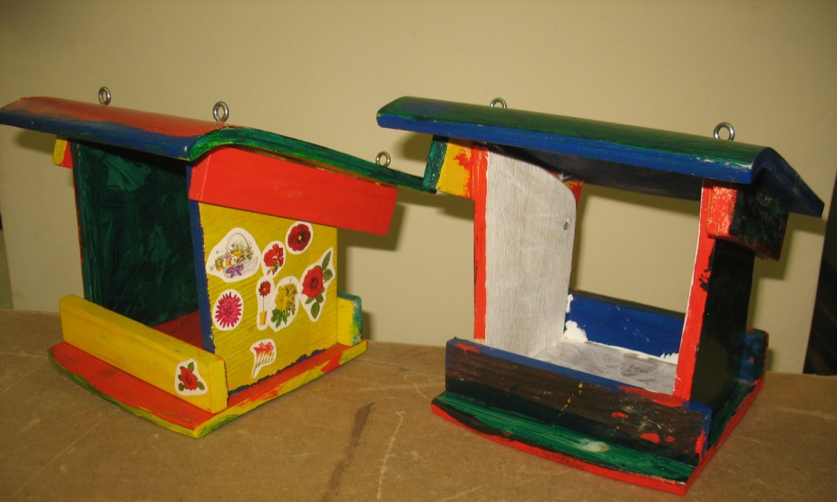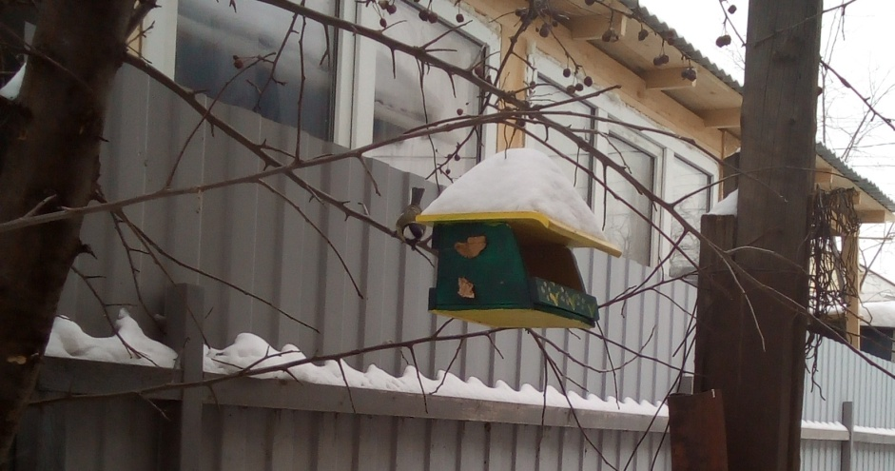

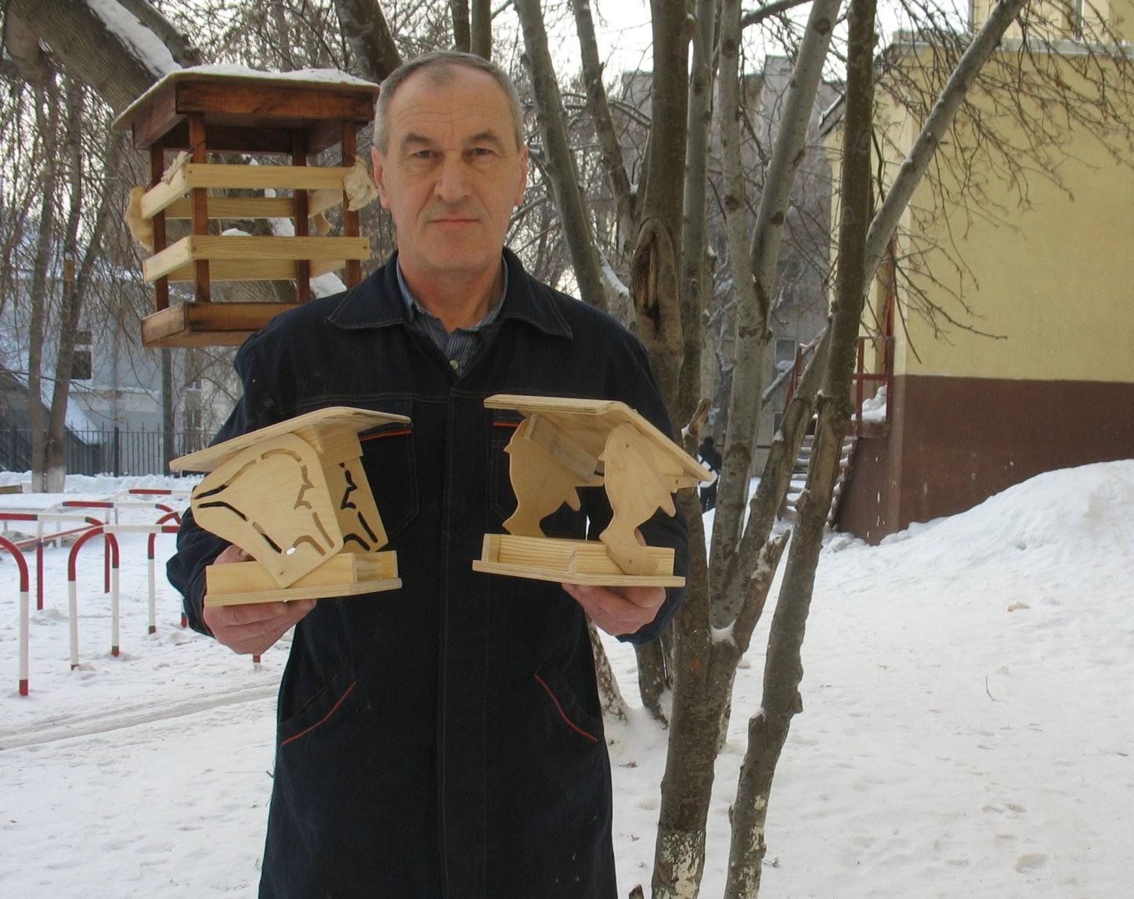

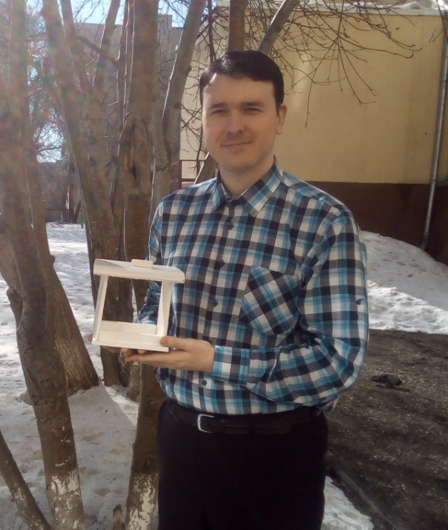
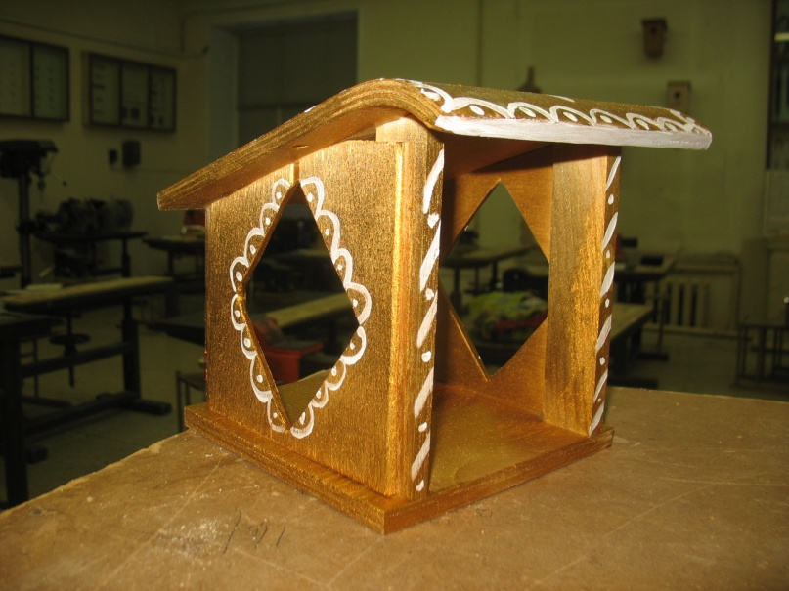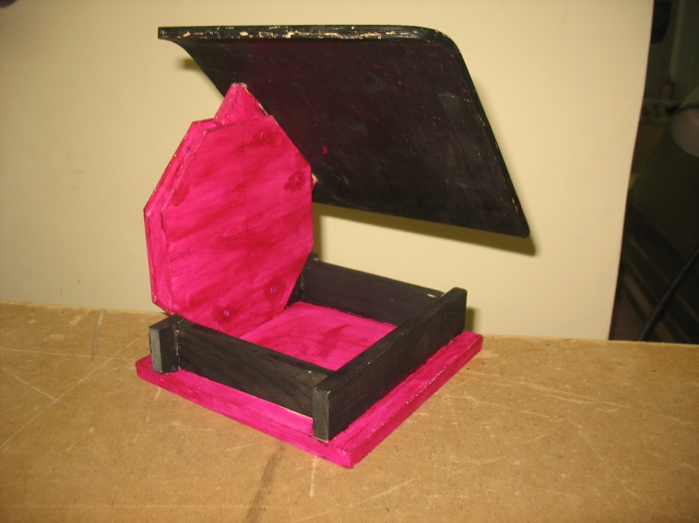

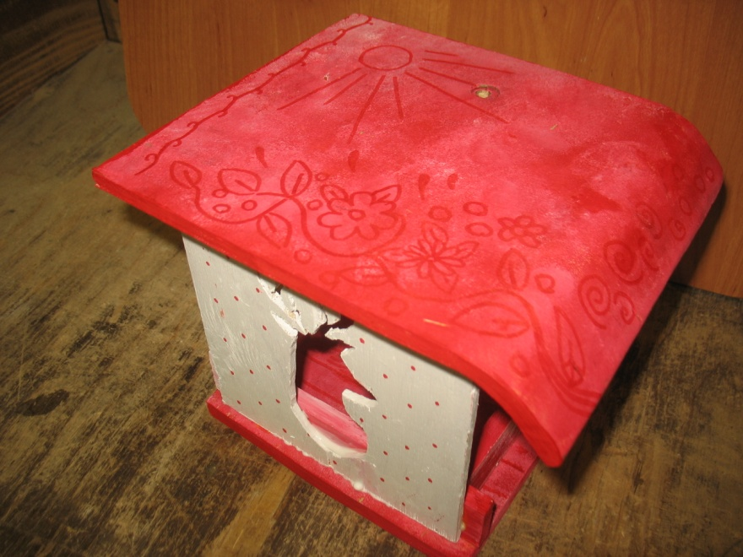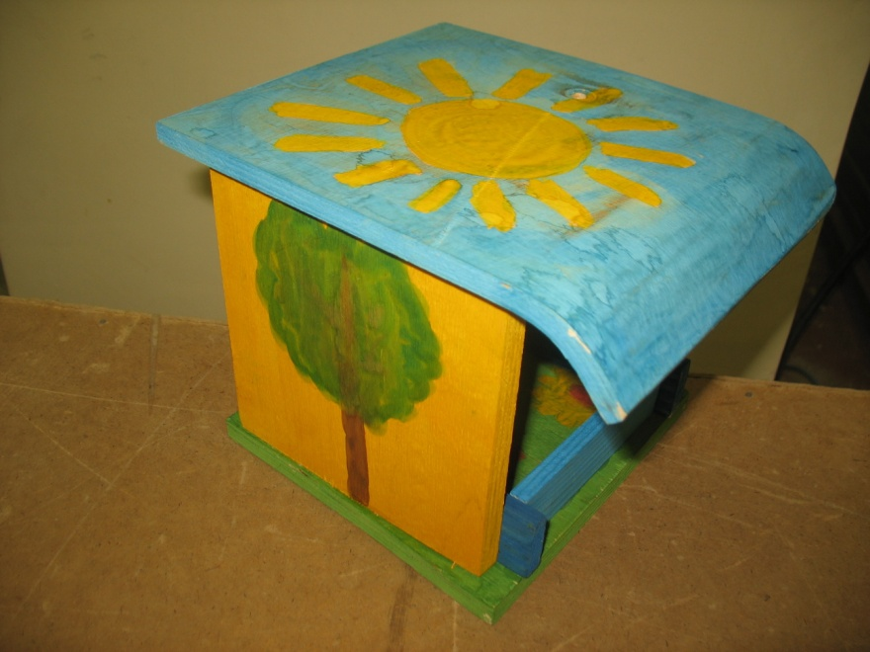

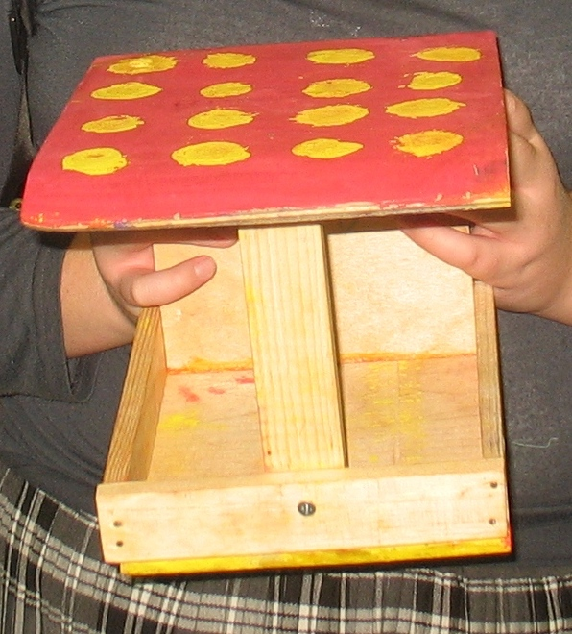
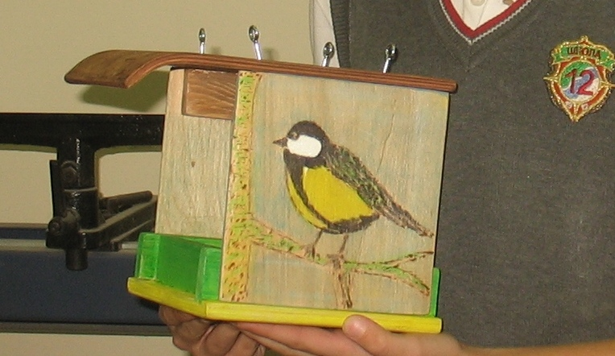

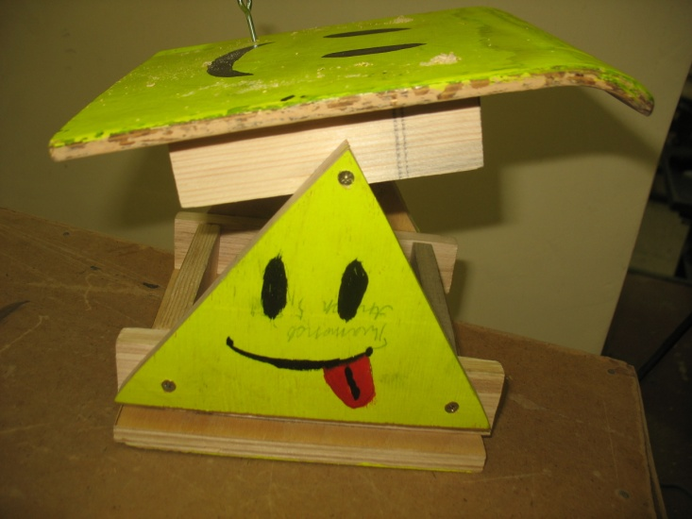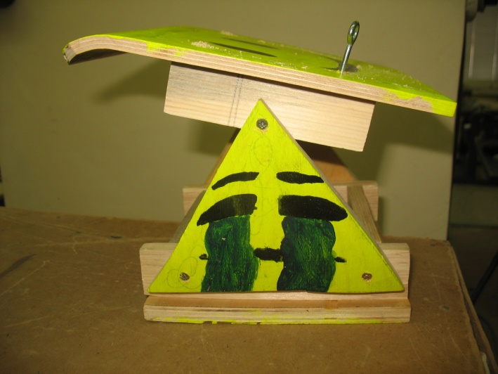

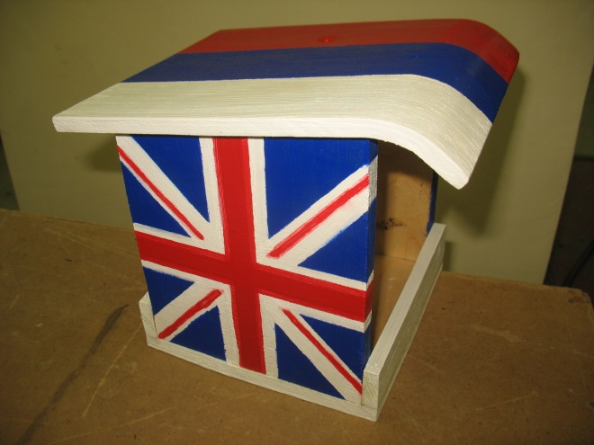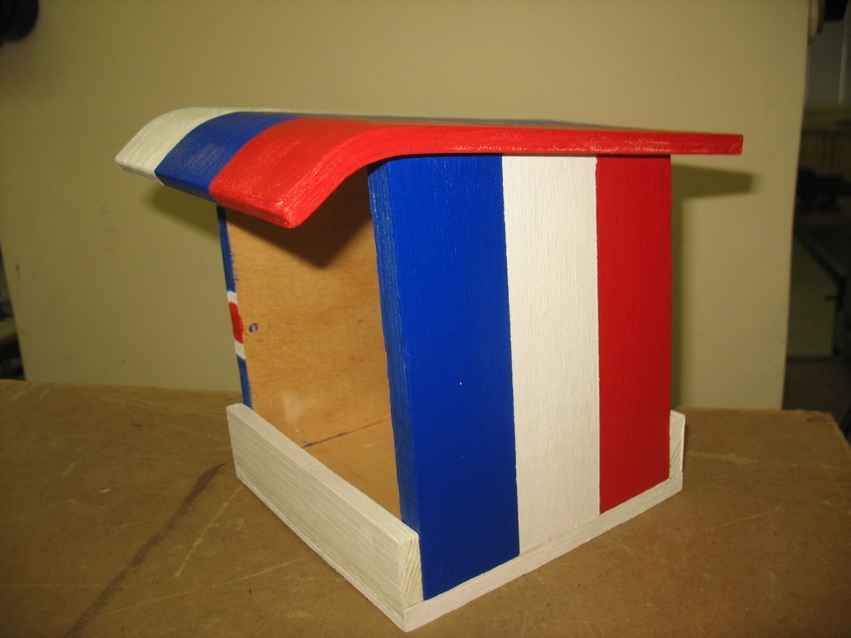

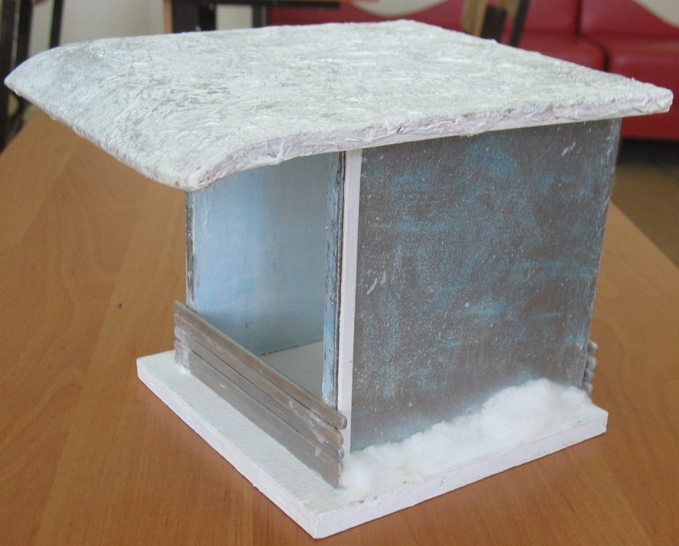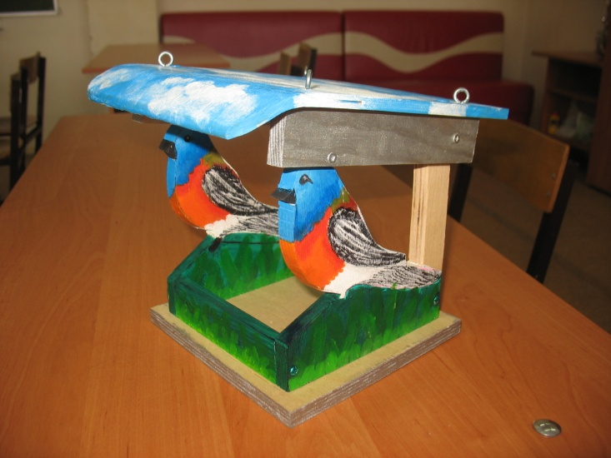

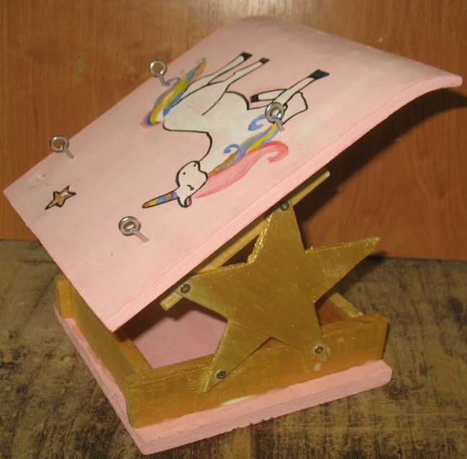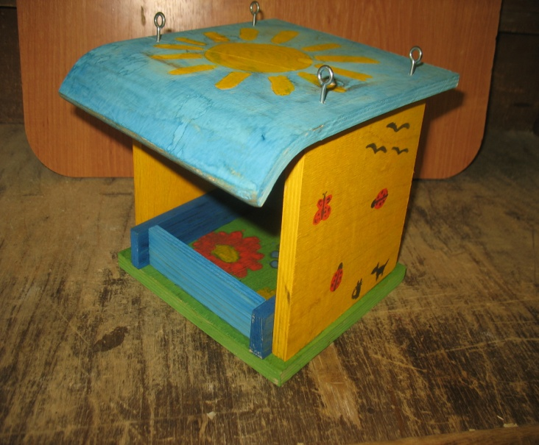

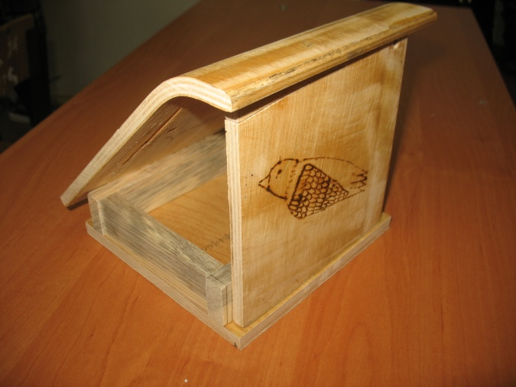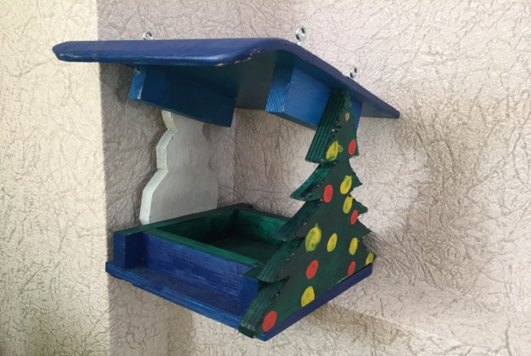
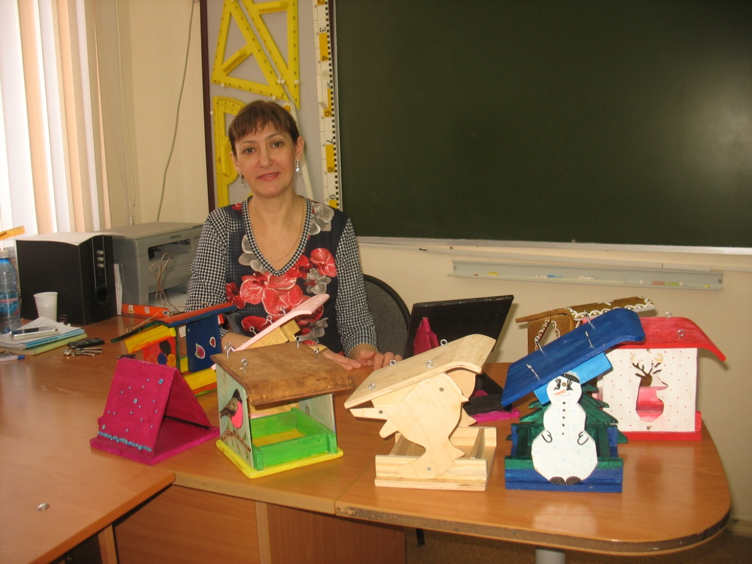
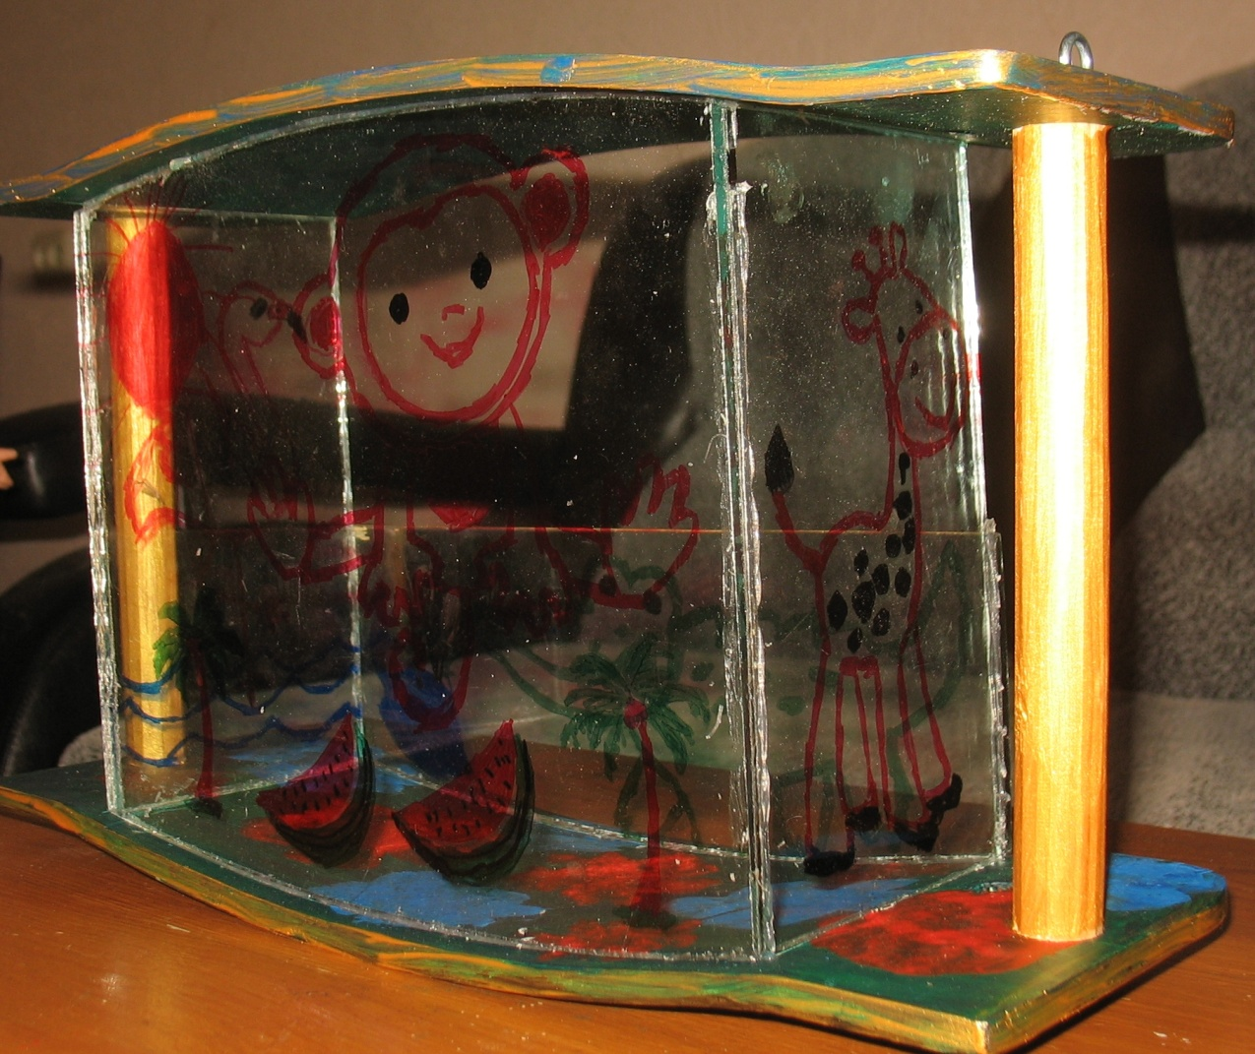

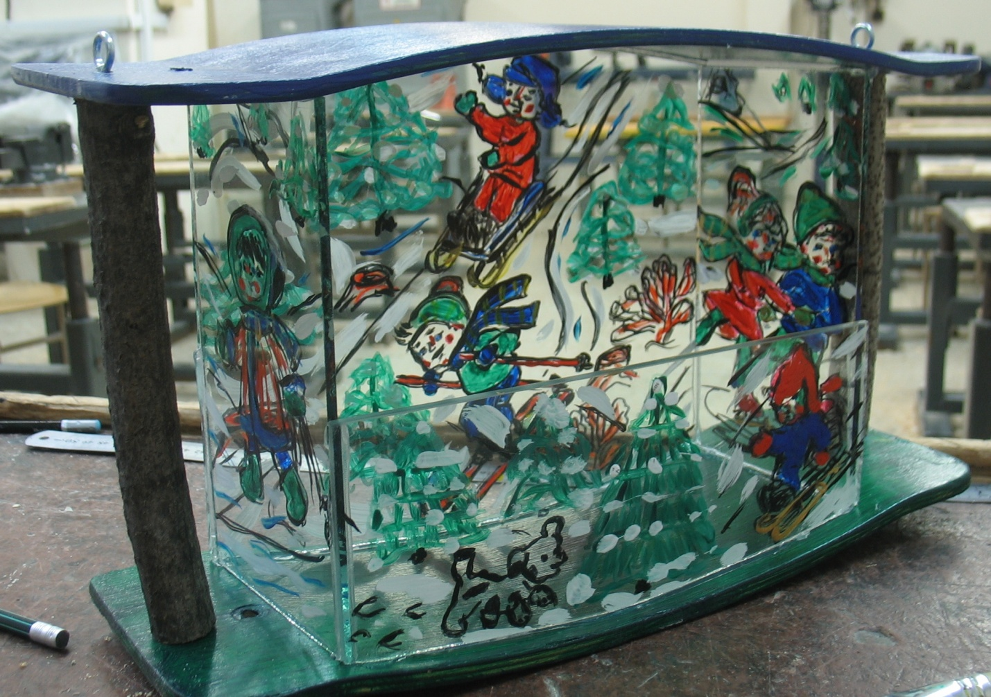

Приложение №4. Анкеты
Вопросы анкеты:
Фамилия и имя:
- Название кормушки
- Для кого предназначена кормушка?
- Где собираетесь разместить?
- Собираетесь ли Вы представлять на конкурсе? На каком?
- С какими трудностями столкнулись в работе?
- Кто помогал при выборе идеи и изготовлении?
- Что понравилось в нашем коллективном проекте?
- Что не понравилось в нашем коллективном проекте (или лично в Вашей работе)?
- Ваши пожелания



